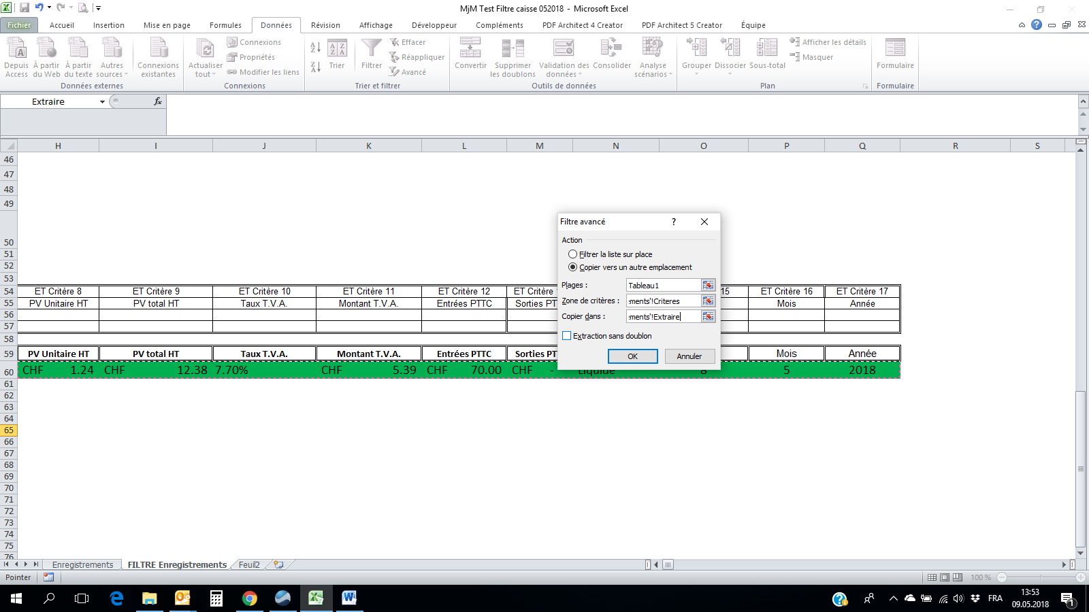
- Le « tableau1 » correspond aux données dans l’onglet « Enregistrements »
- Les critères du filtre sont la plage : « A55 : Q57 » dans l’onglet ou feuillet « FILTRE Enregistrement »
- La zone d’extraction correspond à la plage : « A60 : Q60 » dans l’onglet ou feuillet « FILTRE Enregistrement »
Résultat du filtrage :


